**BAB I : PERSIAPAN APLIKASI**

Untuk dapat mengakses **Aplikasi** **SIMONEVA** (**Monitoring & Evaluasi Secara Elektronik)** harus dipastikan bahwa komputer telah terhubung dengan internet. Setelah itu program web browser (program untuk membuka halaman Web/Situs atau file yang berformat web/html) sudah terinstal dengan sempurna. Dalam panduan ini, kita gunakan contoh web broser ***Google Chrome***. Aplikasi web browser yang lain adalah Mozilla Firefox, Internet Explorer dan Opera. Untuk keamanan dan kenyaman penggunaan, pastikan bahwa Anda mendapatkan update terbaru dari penyedia aplikasi.

# 1.1. Google Chrome

***Google Chrome*** merupakan salah satu *web browser* yang dapat digunakan untuk browsing (menjelajah) diinternet. Dengan tampilan yang sederhana diharapkan akan memudahkan operator memahami cara *entry* data dalam aplikasi SIMONEVA 2014 dengan mudah.

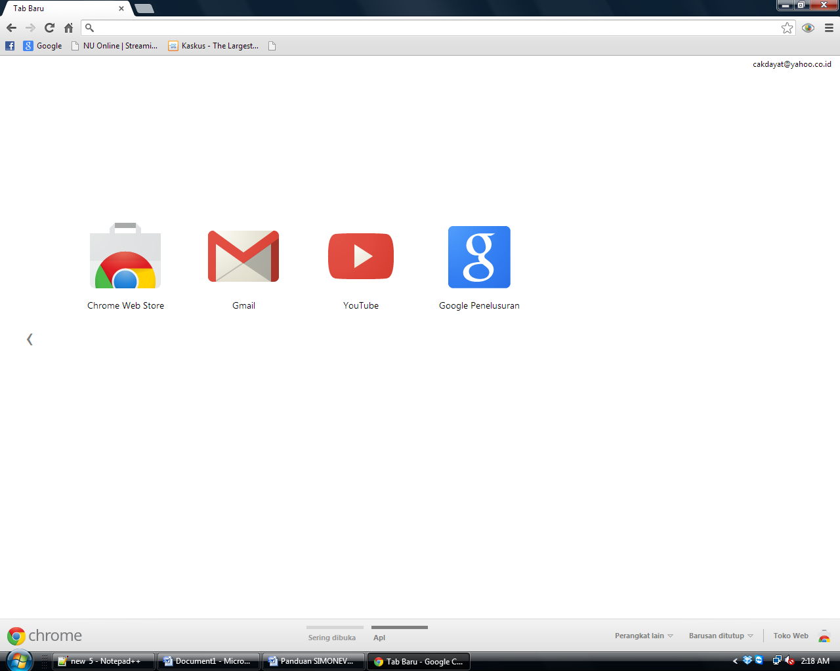

# 1.2. Menjalankan Aplikasi

Untuk mulai memasuki situs SIMONEVA 2015, buka terlebih dahulu ***Google Chrome*** yang telah diinstal. Kemudian masukkan alamat berikut pada pada *address bar*,

**MONEV.SAMPANGKAB.ORG**

tekan tombol [enter] akan membawa Anda pada aplikasi SIMONEVA.

Setelah alamat situs dimasukkan, akan tampil halaman login situs seperti yang tampak pada gambar di bawah ini.

**BAB II : USER LOGIN DAN REGISTRASI**

# 2.1 USER LOGIN

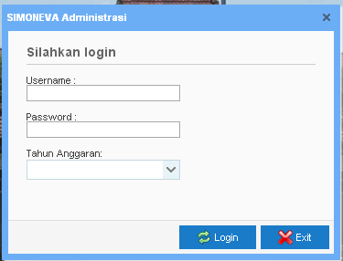

Jika Anda sudah memiliki username dan password yang telah diaktivasi oleh Administrator, silakan masukkan Username dan password pada form isian, kemudian klik tombol *Login*. Jika tidak ada kesalahan, maka aplikasi akan menampilkan halaman beranda / dashboard.

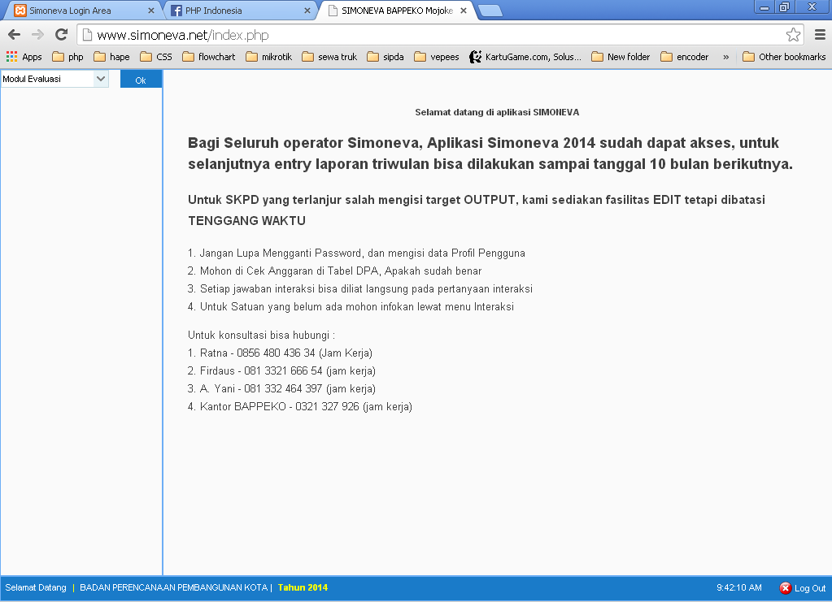

# 2.2 REGISTRASI USER

Untuk registrasi user, silahkan menghubungi pihak Administrator, dalam hal ini Bappeda.

**BAB III : MENU APLIKASI**

Halaman Aplikasi dengan level admin SKPD adalah sebagai berikut

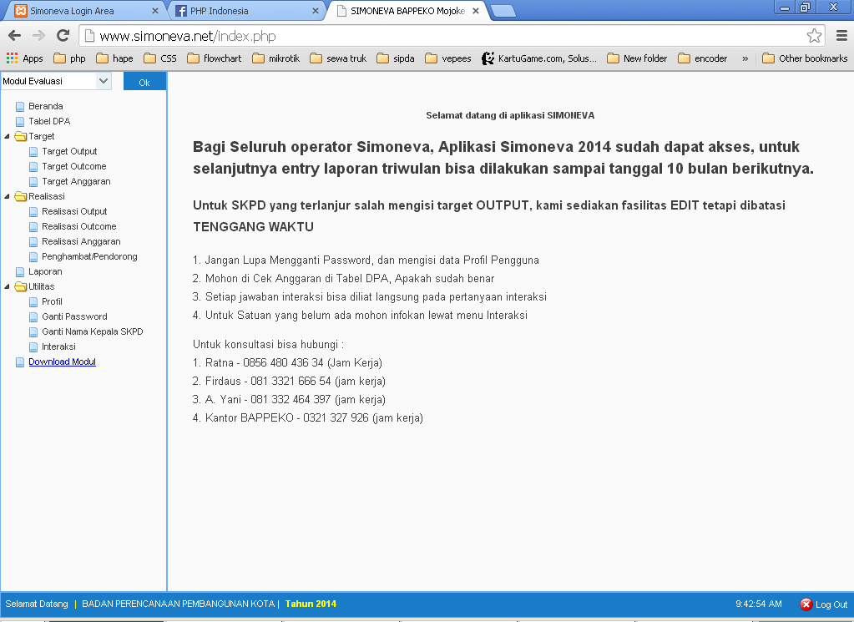

Menu Utama Terdiri dari :

1. Beranda
2. Tabel DPA APBD
3. Target
   1. Target Output
   2. Target Outcome
   3. Target Anggaran
4. Realisasi
   1. Realisasi Output
   2. Realisasi Outcome
   3. Realisasi Anggaran
5. Laporan
6. Utilitas
   1. Profil
   2. Ganti Password
   3. Ganti Nama Kepala SKPD
   4. Interaksi

**BAB IV : OPERASIONAL APLIKASI**

# 4.1 Tabel Anggaran

Menu Tabel Anggaran ini ditujukan untuk mengecek data anggaran SKPD yang bersangkutan, apakah sudah benar atau terdapat kesalahan, jika terdapat kesalahan maka anda dapat menghubungi pihak administrator/bappeda.

# 4.2 Data Target

* Target Output

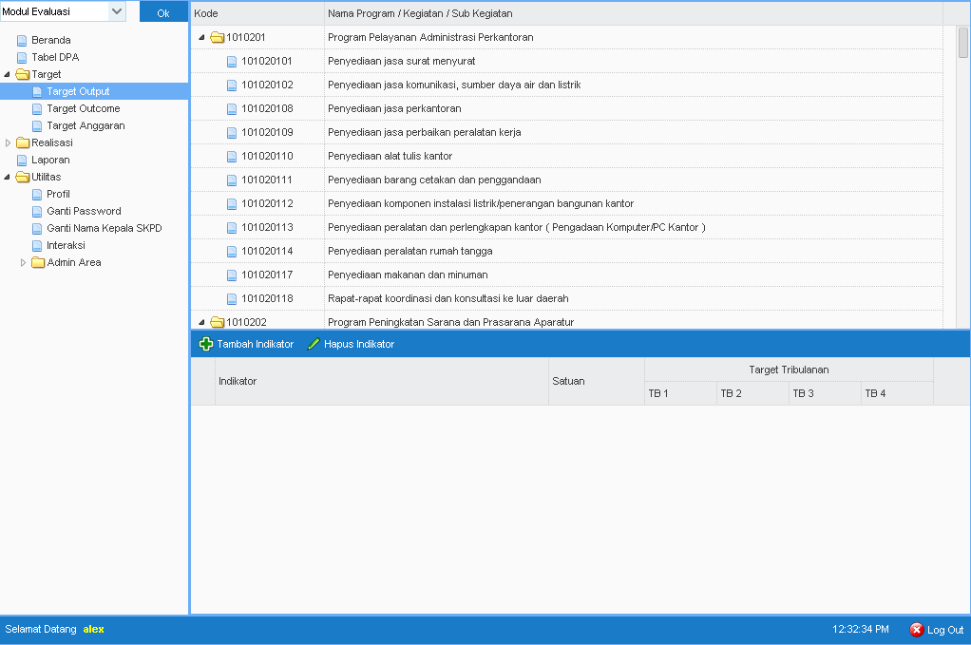

Untuk mengisi target output kegiatan, langkah-langkahnya adalah sebagai berikut :

1. Pilih Menu Data Target
2. Pilih Sub Menu Target Output
3. Pilih Kegiatan yang akan ditambahkan Target Outputnya

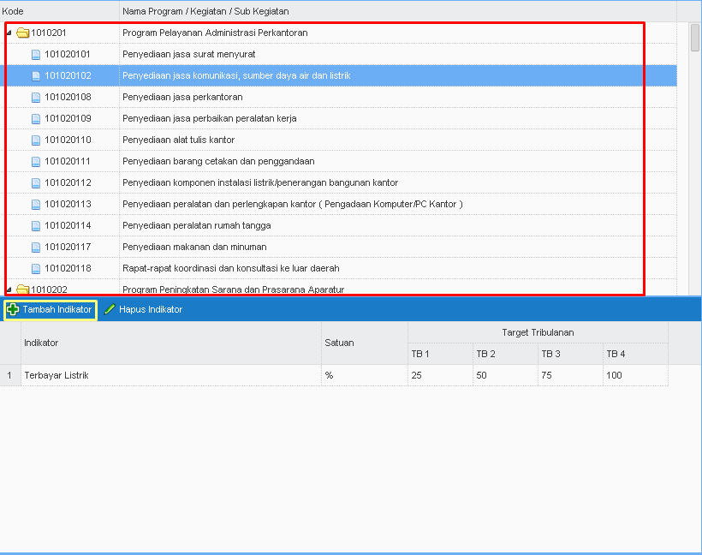

Seperti gambar diatas (yang bergaris merah)

1. Klik pada tombol tambah indikator (gambar yang bergaris kuning), maka akan muncul kotak form seperti gambar dibawah ini

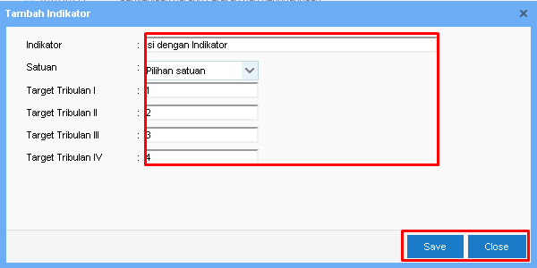

Indikator : Di isi dengan indikator kegiatan tersebut

Satuan : Di isi dengan Memilih satuan yang ada di kolom tersebut

Target Tribulan 1 s/d 4 : di isi dengan angka dan bersifat komulatif

1. Isikan target masing-masing tribulan, kemudian klik pada tombol save untuk menyimpan, atau Close untuk membatalkan

* Target Outcome

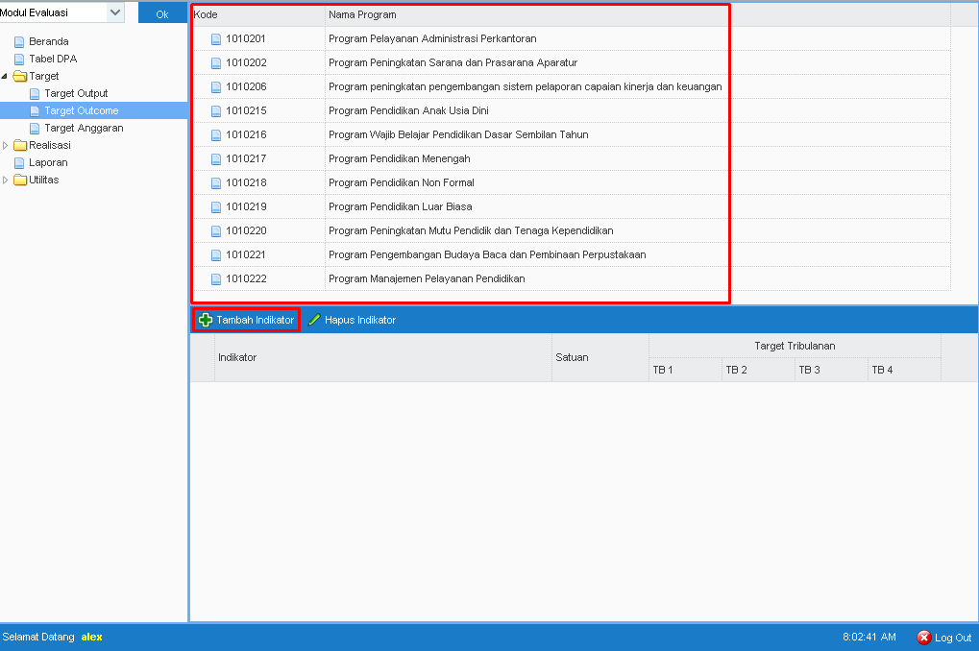

Untuk mengisi target Outcome Program, langkah-langkahnya adalah sebagai berikut :

1. Pilih Menu Data Target
2. Pilih Sub Menu Target Outcome
3. Pilih Kegiatan yang akan ditambahkan Target Outcome

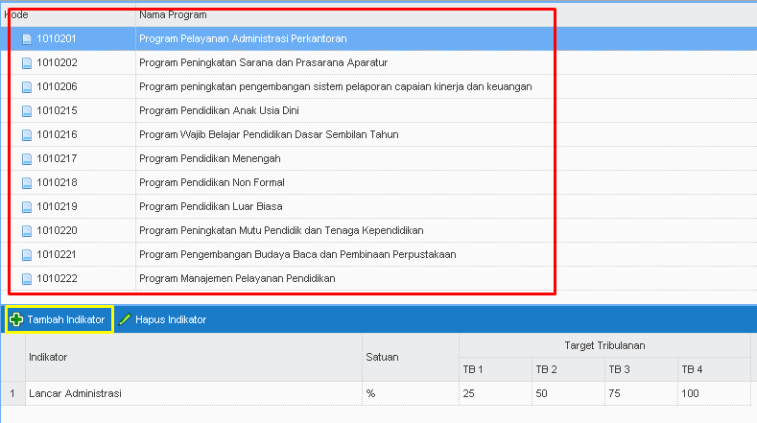

Seperti gambar diatas (yang bergaris merah)

1. Klik pada tombol tambah indikator (gambar yang bergaris kuning), maka akan muncul kotak form seperti gambar dibawah ini



Indikator : Di isi dengan indikator kegiatan tersebut

Satuan : Di isi dengan Memilih satuan yang ada di kolom tersebut

Target Tribulan 1 s/d 4 : di isi dengan angka dan bersifat komulatif

1. Isikan target masing-masing tribulan, kemudian klik pada tombol save untuk menyimpan, atau Close untuk membatalkan

* Target Anggaran

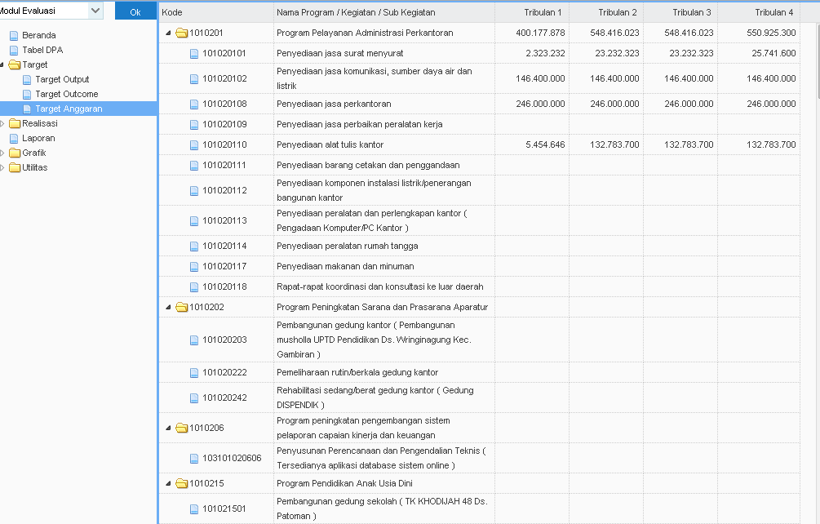

Untuk mengisi target output kegiatan, langkah-langkahnya adalah sebagai berikut :

1. Pilih Menu Data Target
2. Pilih Sub Menu Target Anggaran
3. Klik dua kali (double klik) pada data kegiatan yang akan diisi, maka akan keluar dialog seperti dibawah ini

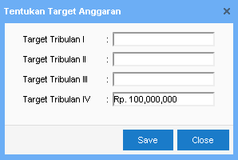

1. Isikan target masing-masing tribulan, kemudian klik pada tombol save untuk menyimpan

**Catatan :**

Untuk target output, outcome dan anggaran pengisian data harus bersifat komulatif, misalnya data target pada tribulan 1 sebesar 10%, target tribulan 2 sebesar 10%, maka pengisiannya adalah target tribulan 1 = 10%, target tribulan 2 = 20%.

# 4.3 Realisasi Kinerja

1. Realisasi Output

Untuk melakukan realisasi Output, langkah-langkahnya adalah sebagai berikut :

* Pilih Menu Realisasi Output
* Pilih kegiatan yang akan dilakukan realisasi (seperti gambar dibawah)

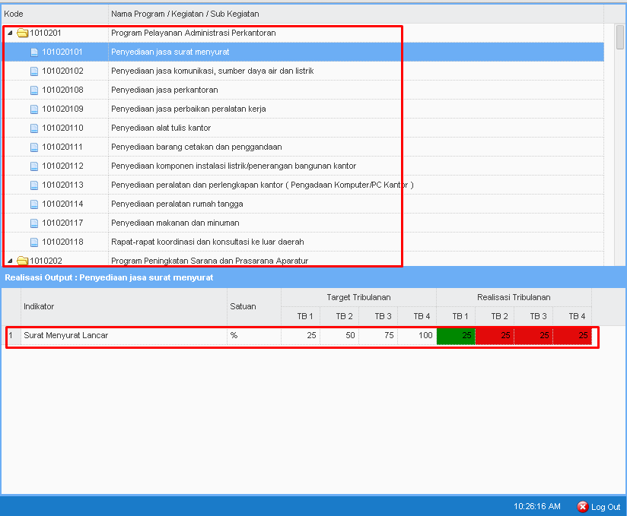

* Dobel Klik pada indicator yang akan direalisasi (Gambar diatas), maka akan keluar form seperti gambar dibawah ini

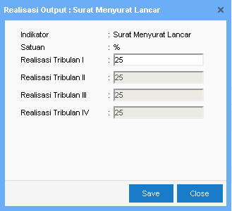

* Isikan Realisasi sesuai dengan data anda, kemudian klik pada tombol Save untuk Menyimpan.

1. Realisasi Outcome

Untuk melakukan realisasi Outcome, langkah-langkahnya adalah sebagai berikut :

* Pilih Menu Realisasi Outcome
* Pilih Program yang akan dilakukan realisasi (seperti gambar dibawah)

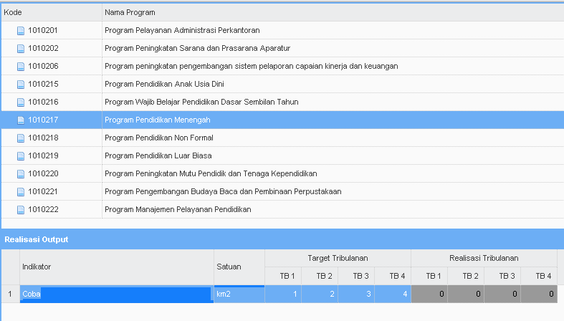

* Dobel Klik pada indicator yang akan direalisasi (Gambar diatas), maka akan keluar form seperti gambar dibawah ini

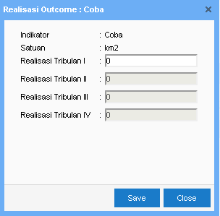

* Isikan Realisasi sesuai dengan data anda, kemudian klik pada tombol Save untuk Menyimpan.

1. Realisasi Anggaran

Untuk melakukan realisasi Anggaran, langkah-langkahnya adalah sebagai berikut :

* Pilih Menu Realisasi Anggaran
* Pilih kegiatan yang akan dilakukan realisasi (seperti gambar dibawah)

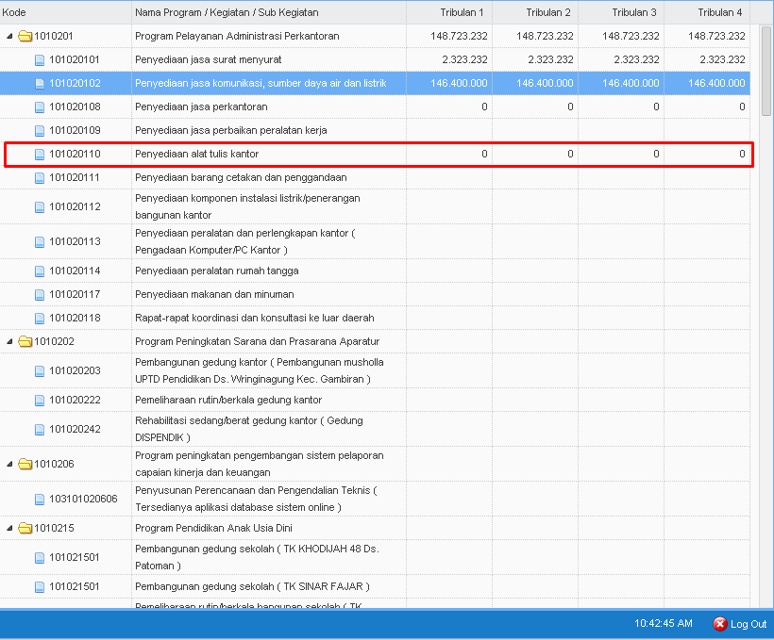

* Dobel Klik pada indicator yang akan direalisasi (Gambar diatas), maka akan keluar form seperti gambar dibawah ini

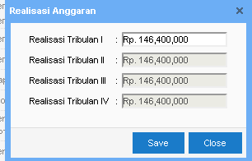

Isikan Realisasi sesuai dengan data anda, kemudian klik pada tombol Save untuk Menyimpan.

1. Faktor Pendorong / Penghambat

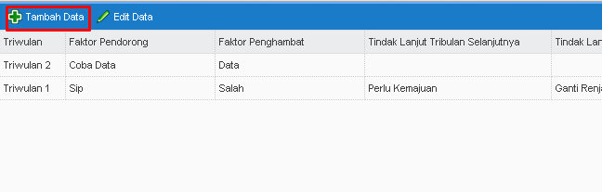

Untuk Mengisi Faktor Pendorong dan Penghambat Langkah-langkahnya sebagai berikut :

* Klik pada menu Realisasi -> pendorong/penghambat
* Klik pada tombol Tambah data, maka akan muncul form seperti gambar dibawah ini :

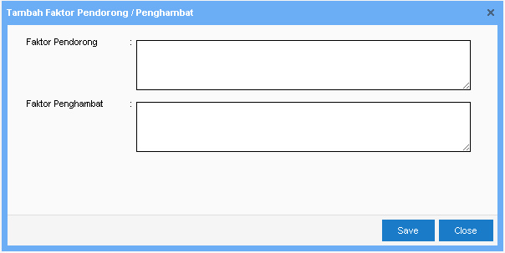

* Isikan Faktor Pendorong dan penghambat untuk Tribulan yang sedang dikerjakan, kemudian klik pada tombol save untuk menyimpan.

# 4.4 Laporan

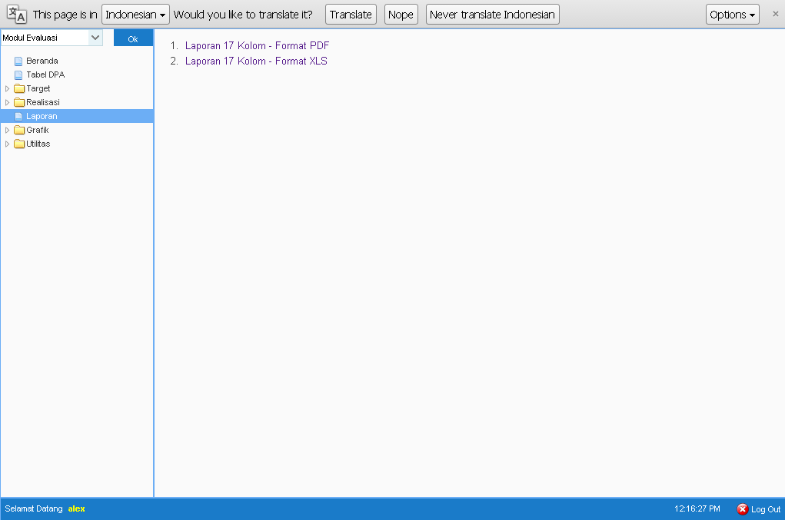

**Laporan Format PDF**

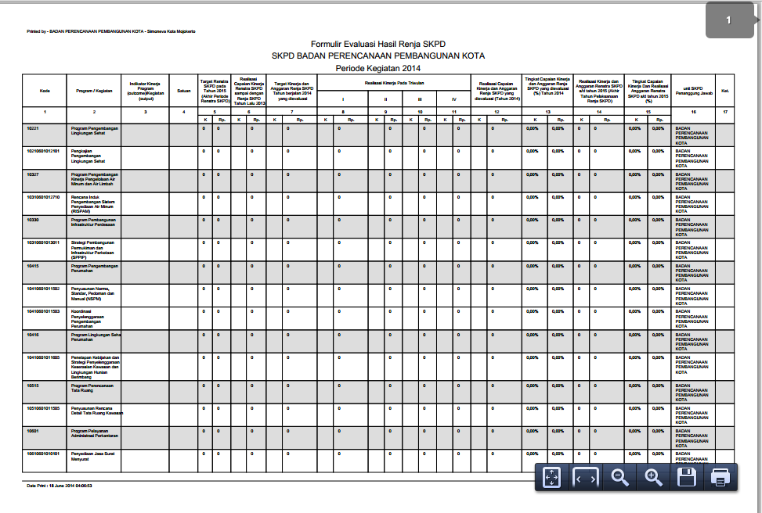

**Laporan Format Excel**

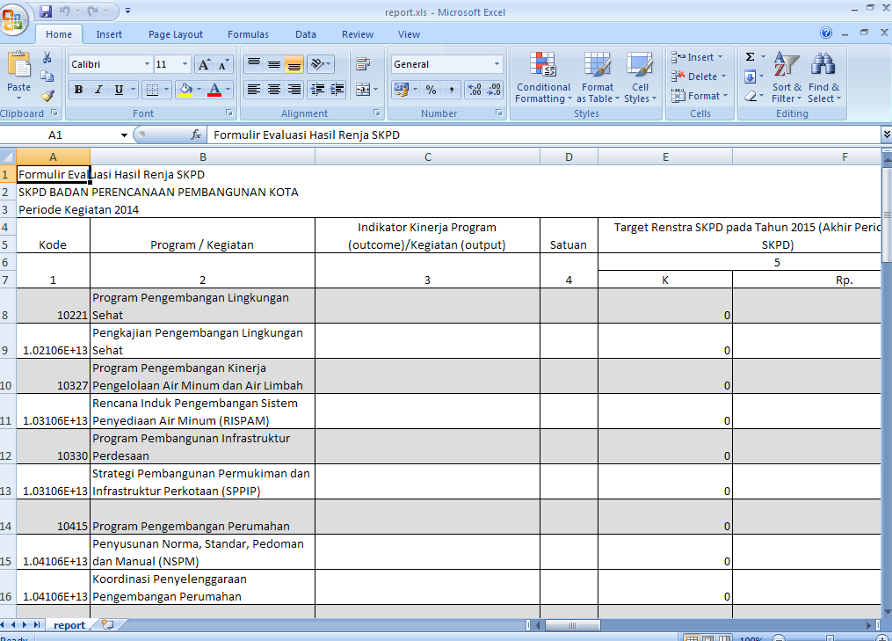

# 4.6 Utilitas

1. Profil User

Digunakan untuk mengganti profil / identitas pribadi operator

* 1. Pada Menu Utilitas pilih pada sub-menu Profil

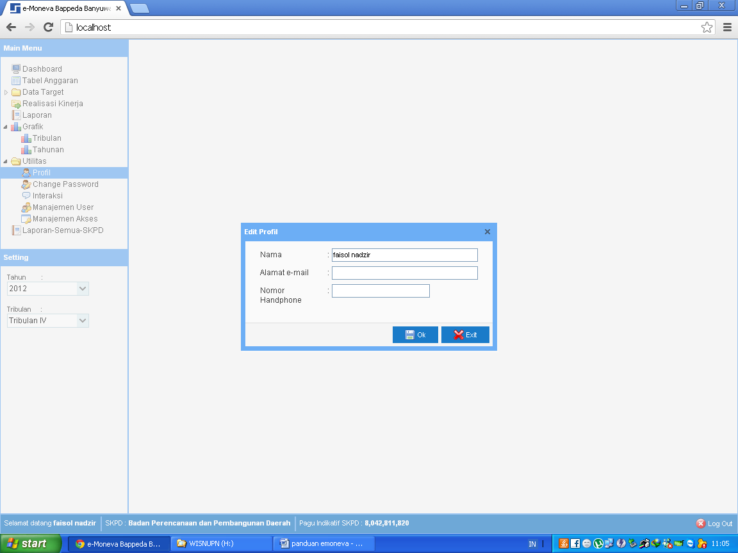

* 1. Sesuaikan data, Klik tombol “Simpan”

1. Change Password

Digunakan untuk mengganti Password operator

* 1. Pada Menu Utilitas pilih pada sub-menu Password

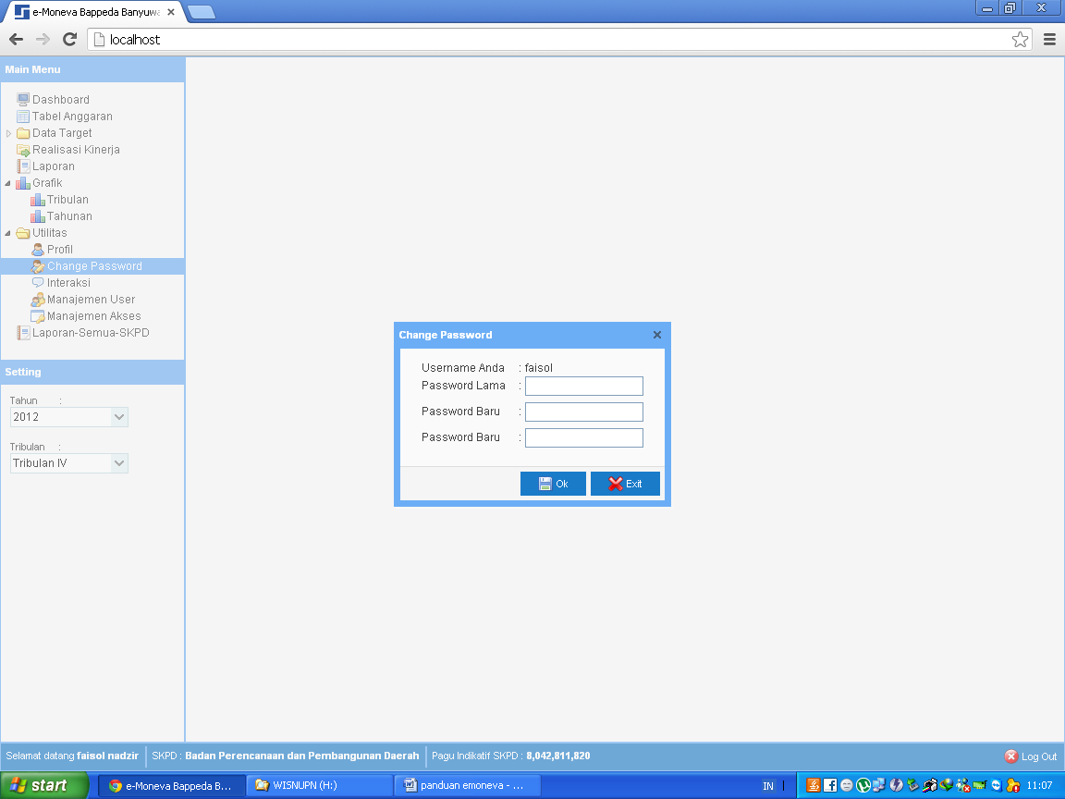

* 1. Isikan Password Lama
  2. Isikan Password Baru
  3. Isikan ulang password baru pada field Verifikasi Password
  4. Klik tombol “Simpan”

1. Interaksi

Digunakan untuk melihat arsip tanya-jawab operasional aplikasi SIMONEVA antara Operator dan Administrator aplikasi. Untuk menyampaikan pertanyaan, permasalahan dan saran, lakukan langkah berikut

* 1. Pada Menu Utilitas pilih sub-menu Interaksi

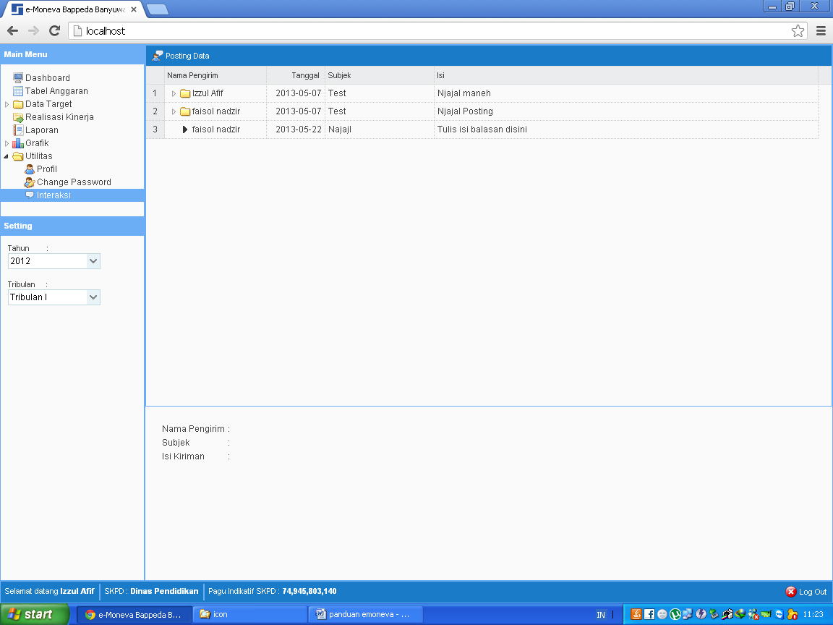

* 1. Klik tombol **[Posting Data]**

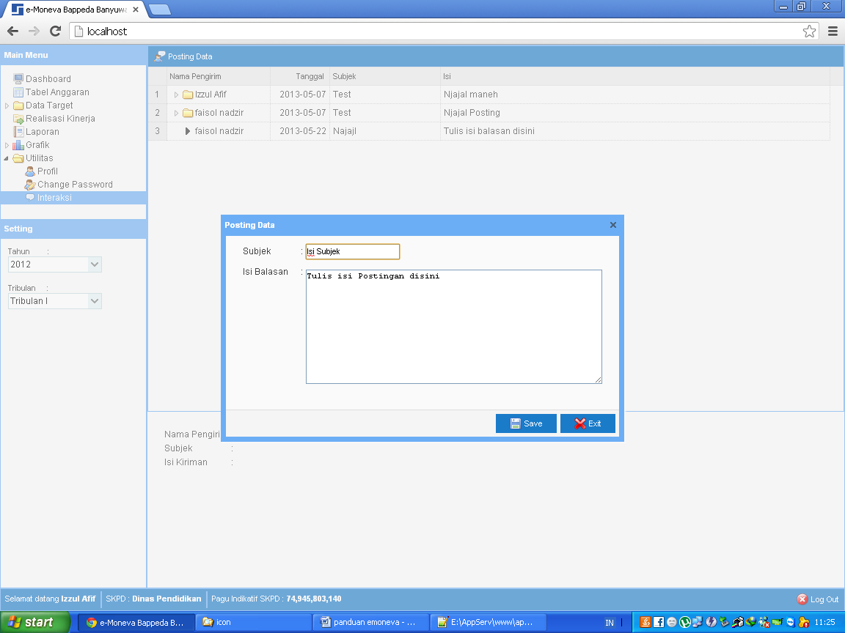

* 1. Isikan Judul dan Isi posting, klik tombol **[Simpan Data]**
  2. Untuk membalas isi postingan, langkah-langkahnya sebagai berikut :
     + Pilih postingan yang akan di komentari/dibalas dengan menggunakan double klik, maka akan keluar dialog seperti duibawah ini :

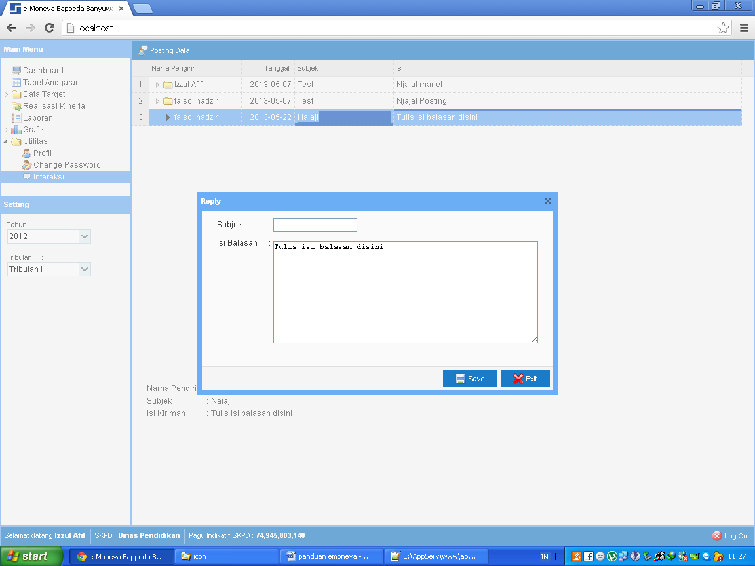

Isi subejek dan komentar/balasan, kemudian pilih tombol save untuk menyimpan.

1. Ganti Nama Kepala

Sub Menu Ganti Nama Kepala digunakan untuk mengganti Nama dan NIP Kepala SKPD yang terpilih di menu setting, Untuk mengganti nama dan NIP kepala SKPD, lakukan langkah berikut

1. Klik pada menu utilitas
2. Pilih sub-menu Ganti Nama Kepala, maka akan keluar dialog seperti gambar dibawah ini

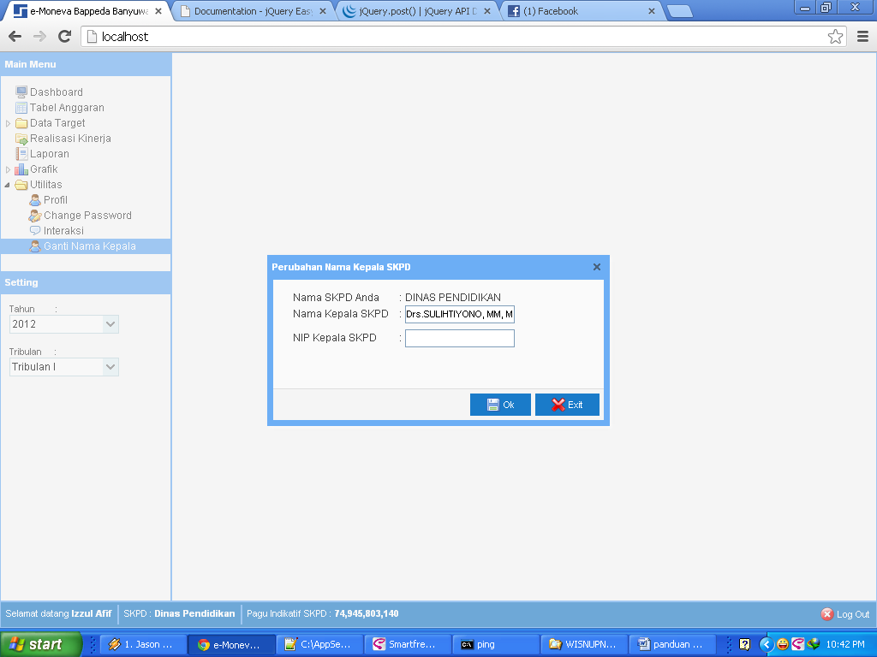

1. Isikan Nama dan NIP Kepala SKPD anda
2. Pilih OK untuk menyimpan, atau exit untuk membatalkan perubahan.